# RAM和ROM

总结：RAM用于运行时的快速存储，ROM用于存储固定的程序和数据。

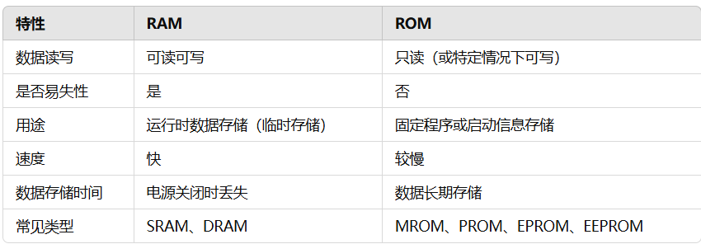

RAM可以用作 Cache，ROM 不可以。

RAM 和 ROM 都采用随机存取方式进行数据访问。

# DRAM 与 SRAM

## 区别

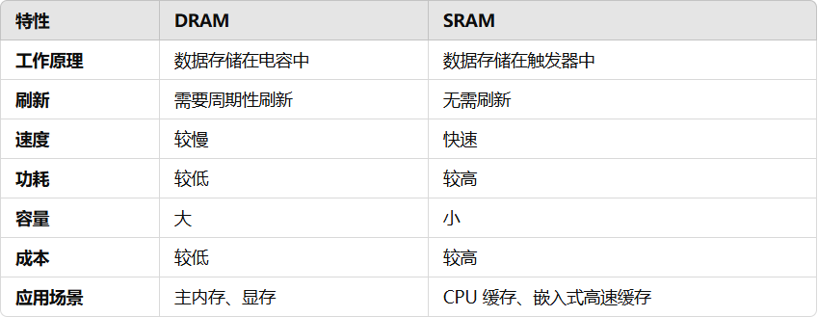

|  |  |  |
| --- | --- | --- |
| 刷新方式 | 行刷新 | 不刷新 |
| 集成度 | 高 | 低 |
|  |  |  |
|  |  |  |

## DRAM刷新

1. 集中刷新
2. 分散刷新 ：不存在死时间，但是存取周期会变长。
3. 异步刷新

## DRAM 引脚

**DRAM ，地址复用，1024 * 8 位，除掉电源跟接地线，最少多少引脚（读写两根） ？**

10 / 2 = 5 根地址线 + 8 根数据线 + 2 根读写 + 1 根行通选 + 1 根列通选 :

一共 17 根

## SRAM 引脚

**SRAM，1024 * 8 位，除去电源和接地以外，芯片最小引脚数目是多少 ？**

2^10 -> 10 根地址线，还有 8 根数据线，据说还有 1 根片选线，2 根读写线（RD & WE）

10 + 8 + 2 + 1 = 21 根。